左翼中關於中國社會性質的幾種觀點

這一兩年來，左翼中關注中國社會性質問題的同志越來越多，相關的討論也越來越深入。去年，盧荻和潘毅等幾位老師就中國是否為“世界資本的中心”的問題在破土網上展開了激烈的辯論。而最近幾個月，包括盧荻在內的幾位左翼同志紛紛撰文，就中國是否已經成為帝國主義國家的問題發表自己的看法。顯然，關於社會性質的討論之所以在左翼中不斷出現，絕不只是出於知識上的興趣，而是現實中的經濟關係和政治關係所發生的劇烈變動在政治上的反映。
事到如今，左派中估計沒人會否認改革開放帶來的劇烈變化，也不會有人否認這些變化的主要方面是增加了中國社會中的資本主義因素。爭論的焦點在於，如何評價這些資本主義因素。這些資本主義因素是否發展到了改變中國社會性質的程度，還是僅僅作為社會主義因素的補充？
列寧在《什麽是“人民之友”以及他們如何攻擊社會民主黨人？》中與民粹派論戰時指出，“《資本論》一出現，‘俄國資本主義的命運’問題就成了俄國社會主義者的主要理論問題，最熱烈的爭論都集中在這個問題上，最重要的綱領性原理的解決都以這個問題為轉移”。同樣，中國左派一開始追問改革姓資姓社的問題，就無法回避整個社會是姓資還是姓社的問題。左派中最重要的綱領性原理的解決必然以這個問題為轉移。如果認為中國仍然是社會主義，那就必然堅持“保”和“救”；如果承認中國已然是資本主義國家，甚至走向帝國主義，那麽從馬列主義原理出發，“推牆”和“沉船”就是自然而然的了。
所以，我們認為當前的爭論非常重要，對運動的發展具有不可估量的意義。因此，有必要了解一下關於中國的社會性質，左派中都有哪些不同的觀點。在這篇文章裏，我們準備點評一下左派中出現過的主要幾種關於中國社會性質的不同認識，希望能對讀者們有所幫助。
▪ 走錯路了，但還是社會主義
所謂改革開放，從其實際軌跡來看，就是把社會主義計劃經濟逐漸轉變為資本主義市場經濟。改革的對象自然就是以國企為核心的社會主義經濟。但中國的經濟改革有其特殊性。和蘇東等發生了顏色革命的國家不同，中國很早就實施了市場化改革，但國有經濟沒有一下子被私有化掉。國有經濟單位的市場化私有化是在一個比較長的歷史時期內，分步驟逐漸展開的。而且，對於一些基礎性行業如能源、通信和金融等，國家並沒有打算放棄控制。這種漸進改革的戰略，同樣反映到了社會主義運動的政治路線和理論上。
在改革過程中出現的左派，多數來自於受改革損害的群體如國企工人，以及執政黨內仍然堅持社會主義理念的老同志。他們跟所謂的“體制”有千絲萬縷的聯繫。改革開放以來政治體制在形式上的延續，國家在經濟中依然扮演著重要角色，加上領導人在某些場合下表現出來的“不忘初心”，都不可避免地使得許多左派對體制內左轉抱有強烈的願望。而“左轉論”要成立，有一個起碼的前提，那就是中國還沒有成為一個資本主義國家。如果中國已經變成資本主義國家，那麽親自操刀完成這一歷史性轉變的執政黨就必然是資產階級政黨。任何具有馬克思主義理論背景的人都不可能認為，一個資產階級政黨可以“左轉”為無產階級政黨，也不可能幻想，一個資本主義社會不經過暴力革命，就“左轉”回社會主義社會。因此，“左轉”派眼裏的中國，只能是受到資本主義因素侵蝕的社會主義。作為一個整體的中國，仍然是社會主義國家。
反對改革開放的資本主義導向，但堅持認為中國仍然是社會主義國家，一度是中國左派中的主流觀點，在左派興起的初期更是如此。我們不妨看看老左派們自己是怎麽說的：
“那麽為什麽在危機中中國能有這樣的業績?這與中國實行的中國特色的社會主義模式有關，因為中國特色的社會主義經濟模式中，既有社會主義經濟因素，也容許資本主義因素存在，所以就有人把中國特色社會主義模式歪稱為‘中國特色資本主義模式’。簡單說來，中國容許市場化、私有化的發展，不是很徹底，還有一些保留。比如，在關鍵重要領域保持了相當強大的國有實力。又比如這些年的財政稅收金融政策，大大增強了國家控制的財政金融資金實力，包括保持大量外匯底存等等。又比如在建立社會主義市場經濟體制的同時，加強宏觀調控，特別是保持了國家計劃調控的餘地，如繼續編制執行年度計劃，五年十年中長期規劃，保留發改委這樣龐大的計劃機構等等。應對這次危機所采取的種種重大措施，就展示了這種出手快、出拳重、集中力量辦大事的計劃調控的能力，為一些資本主義國家所稱道。另外，中國在融入經濟全球化過程中比較謹慎，如資本帳戶沒有完全放開，銀行運作尚未完全與外國接軌等。這些都使得中國經濟在世界經濟危機中受到沖擊的影響較少，處置的表現也較好。總之，中國的經濟並沒有照抄歐美自由市場經濟模式，沒有遵循新自由主義的“華盛頓共識”。雖然我國經濟中有資本主義成分，但實際上我們還在堅持中國特色的社會主義模式，這是我們在這次危機中表現相對出色的主要原因。
“在中國現時的社會經濟中，社會主義的經濟規律和資本主義的經濟規律都在起作用，兩者一方面水乳交融在一起，一方面交織著複雜的矛盾和鬥爭。因為執政黨已經明確表示不改旗易幟，莊嚴宣稱堅持中國特色社會主義，所以社會主義社會經濟規律還有起作用的廣闊餘地，保證改革開放沿著社會主義的方向發展。為了堅持改革開放的社會主義方向，我們一方面要把社會主義初級階段允許市場經濟和私有制經濟發展來協助推動我國社會生產力發展的作用發揮盡致，一方面更要防範陷入資本主義社會經濟規律作用消極後果的泥淖。要以我為主地參加公正的經濟全球化過程，自主掌握對外開放的廣度和深度，擺脫資本主義世界經濟周期的陷阱。必須堅持中國特色社會主義道路，反對把中國特色社會主義歪曲為中國特色的資本主義。我們必須堅持公有制為主體多種所有制經濟共同發展；堅持在國家宏觀計劃導向下，實行市場取向的改革；堅持按勞分配為主，更加重視社會公平；用社會主義的基本原則來反對資本主義的私有化、市場化、自由化以及兩極分化，把資本主義社會經濟規律的作用限制在一定範圍。只有這樣，我們才能在資本主義周期性經濟危機的濁流中，高舉社會主義的紅旗不斷前進。”（劉國光《當前世界經濟危機中中國的表現與中國特色社會主義模式的關系》）
老同志的看法有沒有道理，對照書本沒有什麽用，得看現實。關鍵是看改革開放已經改到什麽程度了。如果改革改到社會主義因素已經所剩無幾了，或者社會主義因素已經與大多數人絕緣了，那老同志的說法無論多好聽，都是沒道理的，因為脫離了現實情況。
老同志強調中國的國家調控比較厲害，認為這就是社會主義因素的體現。其實這種看法不太科學。社會主義是一種特殊的生產方式，在這種生產方式中，僱傭勞動消失了，勞動者是在自己聯合所有的企業中上班。一個社會越接近社會主義，那麽其全民所有制企業職工在全體職工裏的比重就越高；反之，如果一個社會中在全民所有制企業的職工數量佔比低於非全民所有制企業，自然就很難被認為是社會主義社會。因此，我們可以通過不同經濟類型的就業人數來評判中國是否是社會主義國家。國家統計局年度統計數字中有城鎮不同類型企業的人數，而且統計局的網站還提供圖表功能，能直觀地顯示全民所有制企業即國有企業職工在城鎮總就業人數中的比重。
改革開放之初的數據在統計局網站上查不到了，但我們知道，那時候幾乎沒有私人企業主，最多有少量的個體戶，大多數人都在國有企業和集體企業上班。到了2000年世紀之交的時候，城鎮就業人員中在國有企業上班的就只有54%了，佔一半多一點。城市的勞動者多數都在國有企業上班，不管這些企業是不是已經按照資本主義精神改造過了，至少從形式上看，認為社會主義因素為主還勉強說得說得過去。這也是左派興起之初認為中國是社會主義國家的說法佔主導的現實基礎。
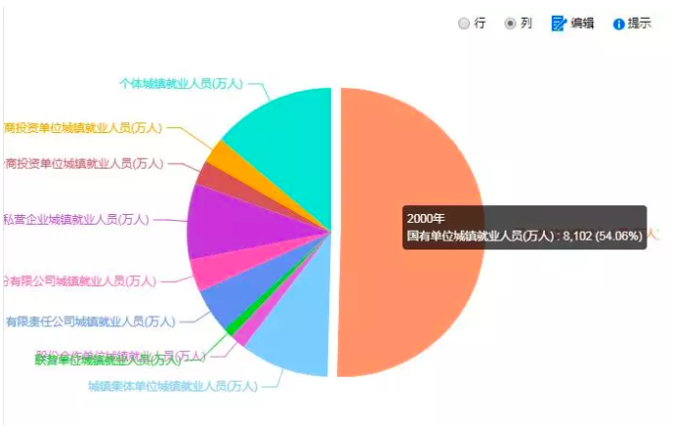
隨著改革開放的深入，私有經濟在我國的比重越來越高。到了2015年，情況就發生了很大的變化。在4億城市就業人口中，僅6208萬在國企上班，非公經濟中上班的勞動者人數佔絕對多數。
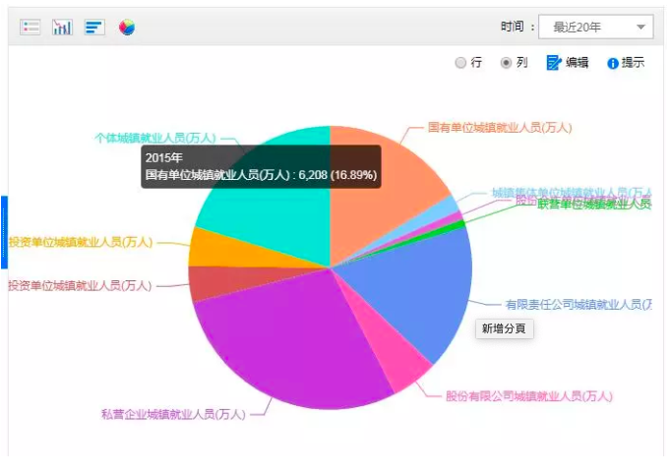
城鎮職工中在全民所有制企業工作的人所佔比重越來越低，反映到左派中，就是堅持中國是社會主義國家這種觀點的人越來越少。老年人由於經歷的原因，難以轉過來，但青年的馬克思主義者跟這種觀點基本上都劃清界限了。畢竟現實教育人，當大多數年輕人畢業後都只能在非公企業打工時，要人相信中國還是社會主義，自我洗腦的難度不小。
當然，思想對個人的影響仍然是強大的。只要國家的政治體制在形式上不變，國家對經濟實施強有力控制的基本狀況不變，“左轉派”就不會消失，而是適時改變說法，繼續影響運動。
▪ 從社會主義向資本主義過渡的社會
現實發展到這種程度，要證明中國仍然是社會主義社會已經變得很難了。但如果退一步，不講中國是社會主義，只論證中國尚未變成資本主義，就容易很多。畢竟中國有大量社會主義時期遺留下來的制度遺產，這些遺產必然會使得中國的經濟運行與多數資本主義國家有一定差別，而這些差別就可以用來證明一點，那就是中國還不是一個資本主義國家。
在與潘毅等人辯論時，盧荻老師就用了這種邏輯來反駁中國是“世界資本的中心”的說法。在一系列文章裏，他試圖論證，中國經濟有明顯不同於西方資本主義國家的特點，而這些特點說明了，中國還不是資本主義國家。
“何謂資本主義運作邏輯的辨認，可以分作三個層次的標準——在普遍意義的資本主義生產方式是系統性的利潤導向、在較特殊的歷史資本主義是霸權資本的積累要求、在今日的全球新自由主義現實是‘掠奪性積累’。
“按照這些標準來衡量中國現實，應該是判定不了它確實是資本主義，甚至可以說，應該得出的判斷是‘資本主義沒有成為主導’。根據是：直至今日，中國的經濟剩餘的擁有或至少是運用，是操控在國家手裏、是在很大程度上免於利潤導向的強制。
“更明確而言，中國的經濟剩餘的運用，主要是表現為長期持續的高水平的生產性投資率（從而帶動勞動生產率、工資水平、消費水平的提升，以及社會發展），這是全球特例，因此可以說是系統地抵抗全球新自由主義的‘掠奪性積累’、以及歷史資本主義的霸權資本的運作邏輯。而高投資率在總體利潤率、生產性部門利潤率持續下降時期仍在，由此可以判斷，這其中是有系統性的抵抗資本主義化的因素在起作用。
“我們可以說：迄今，中國的社會構成仍然是混合性質，資本主義因素與反資本主義因素仍然在拉鋸，仍然不能說資本主義因素已經是不可逆轉地主導了整個社會。”（盧荻《面對西方（中心主義）看中國》）
實際情況是，中國政府手裏控制著大多數銀行資本，國有企業在經濟中的佔比雖然已經不大，但也絕非無足輕重，這就使得中國政府在干預經濟方面比西方國家的政府要強有力得多。老左派看到這一點了，他們認為這說明中國仍然是社會主義國家；盧荻老師也看到這一點，他認為這說明中國是混合經濟，放到改革開放歷史背景下來說，就是從社會主義向資本主義轉變的過渡型經濟。類似於列寧的新經濟政策，不過方向倒過來了。
盧荻老師認為這一點在中國社會性質的判定上是根本性的，而其他的社會現象如工人鬥爭等，都說明不了什麽問題。具體現象不足以否定他對中國經濟結構（以及社會性質）的判斷：
“燧鳴及其觀點相近的論者，在訴諸政治-知識立場的同時，往往還會以‘鮮活的在地經驗’來肯定自己的立場和觀點，最有代表性的是這麽一句：‘今天中國正在發生的數以萬計的工人對抗資本的集體抗爭與其他的‘社會群體性事件’恐怕更是不爭的事實。’是事實，大都是正當的抗爭，這沒錯；但是，要從這些抗爭上升至對整體政治-經濟構造的否定，顯然就是理據遠遠不足，就是欠缺在辨明整體現實之後才作出判斷、指導實踐。”（盧荻《面對歷史資本主義的第三世界左翼——回應燧鳴等的商榷》）
盧荻老師認為，國家能夠直接進行大量生產性的投資這一點就足以說明中國仍然不是資本主義社會。這種看法當然有其道理，說明了中國和完全實施新自由主義的國家之間存在一定的差別。多數左派，甚至是最革命的左派也不會否認這一點。但問題在於，判斷中國的經濟是不是資本主義為主，應該按照什麽樣的標準呢？以新自由主義這一種資本主義模式為判斷標準，當然不妥，因為還存在其他類型的資本主義。那如何超出各種資本主義的具體模式，一般性地定義資本主義呢？
至少馬克思主義者仍然可以參考馬克思本人的說法。在《資本論》中，馬克思明確描述了資本主義生產方式的特征：
“資本主義生產方式一開始就有兩個特征。
第一。它生產的產品是商品。使它和其他生產方式相區別的，不在於生產商品，而在於，成為商品是它的產品的佔統治地位的和決定的性質。這首先意味著，工人自己也只是表現為商品的出售者，因而表現為自由的僱傭工人，這樣，勞動就表現為僱傭勞動…在商品中，尤其是在作為資本產品的商品中，已經包含著作為整個資本主義生產方式的特征的生產的社會規定的物化和生產的物質基礎的主體化。
資本主義生產方式的第二個特征是，剩餘價值的生產是生產的直接目的和決定動機。資本本質上是生產資本的，但只有生產剩餘價值，它才生產資本。”（馬克思《資本論》第三卷）
我們可以看看中國經濟是否符合馬克思說的這兩條。中國企業和個體戶生產的產品幾乎都是商品，這一點恐怕中國人都沒有什麽疑問。而我們在前面展示的圖表，很直觀地說明了中國勞動者多數都淪為僱傭勞動者的現實。所以，馬克思說的第一條是滿足的。
至於第二條，我們可以根據國家統計局發布的不同類型企業固定資產投資的比重來大致推斷。2015年，全社會固定資產投資中，國有佔比僅24.86%，少於私營企業。從趨勢上看，改革開放以來，國有固定資產投資的比重逐年下降，而私營企業和其他非公經濟的投資佔比逐年增高。誰都知道，非公經濟投資的目的只有一個，那就是獲得利潤。如果非公經濟在固定資產投資中佔主導，說明中國社會生產的直接目的和決定動機主要是剩餘價值的生產。
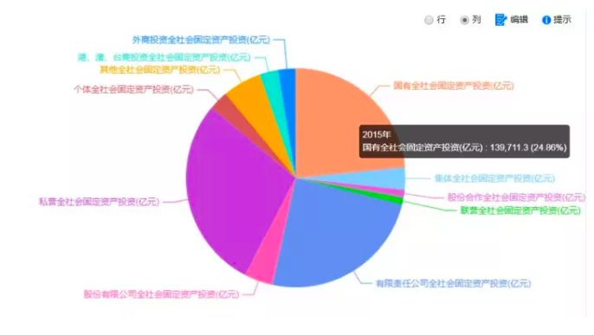
盧荻老師可能覺得中國的國有經濟很強大，足以決定中國社會生產的性質。但實際上，國有經濟雖然技術水平和集中度很高，但規模並沒有想象那麽大。當私有部門的規模大到一定程度的時候，國家調控經濟的能力就變弱了。比如，2016年中國的固定資產投資增速比較低，只有8.1%。其實國有部門已經逆流而上，做了很多投資了，但無奈私有部門固定資產投資增速太低，下滑的基本態勢仍然無法改變。
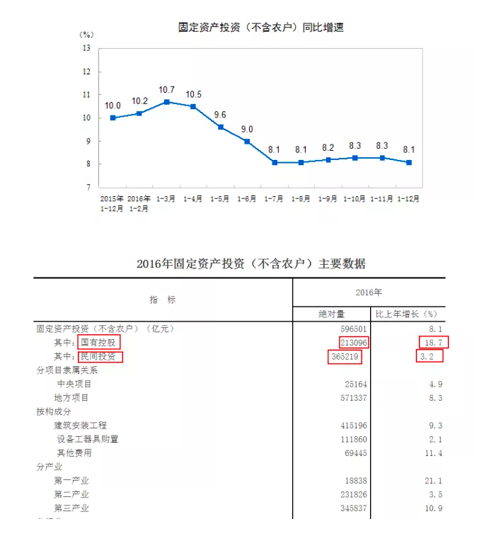
（來源：2016年全國固定資產投資（不含農戶）增長8.1%
http://www.stats.gov.cn/tjsj/zxfb/201701/t20170120_1455946.html）
民間固定資產投資的總量已經遠大於國有控股企業了，因此無論國有企業在國家的命令下多麽瘋狂地投資，總的投資率還是比較低。這說明，國家已經不能決定中國經濟走向的大方向，它能做的，無非是在過熱的時候適當降溫，在經濟寒冬時適當加溫而已。但是，熱還是熱，冷還是冷，資本主義經濟運行的周期，國家已經沒有能力消除了。在整個社會生產已經主要由剩餘價值生產驅動的社會裏，也只能是這樣。
所以，馬克思說的第二點也是符合的。馬克思主義講究實事求是，是從現實而不是從願望出發。如果馬克思的兩條標準都符合，作為馬克思主義者還有什麽理由認為中國不是資本主義佔主導的社會，而是某種“混合經濟”或者說過渡社會呢？
▪ 已經是資本主義社會了
在點評盧荻老師的觀點時，我們列舉了一些經濟統計數字來說明中國可能已經是資本主義經濟佔主導了。這一觀點在革命左翼和青年左翼中比較流行。
所以，當盧荻撰文提出“混合經濟”論和“資本主義佔主導證據不足論”時，立馬招致了一大波批評。破土上發表的盧映西老師的文章和紅色參考公眾號發表的“燧鳴”的文章比較具有代表性。
“盧荻老師看來很不同意中國已經變成‘資本的中心’這個說法。他認為，中國在策略性融入世界資本主義體系過程中，迄今既有屈從成分也仍在頑強抵抗。我可能比較愚鈍，看不出我國的頂層精英有什麽頑強抵抗的壯舉，只看到中央的新精神是‘使市場在資源配置中起決定性作用’。這話估計連奧巴馬都不敢說，因為在市場中起決定性作用的是什麽，難道不是資本嗎？奧巴馬敢公然宣稱自己是資本家的代言人嗎？”
“事實已經非常明顯，當代資本主義是經過改良的資本主義，而中國搞的則更接近於馬克思當年批判的‘原教旨’資本主義，是資本掌握決定性話語權的資本主義。”（盧映西 《中國不是資本的中心？》）
“根據今天眾多社會學與經濟學的統計（北京大學《中國民生報告2014》與Piketty團隊2016年中國報告），中國社會中前1%的人口掌握著全國約三分之一的社會財富，前10%的人口掌握著約三分之二的社會財富；更不用說在社會服務、文化教育、住房與醫療上（在絕對發展的背景下）的相對差距的擴展。國有經濟佔社會整體經濟比重日益下降到30%以下（進一步市場化的趨勢也非常明顯），普通勞動者的社會與經濟地位的下降（大部分勞動人口參與到市場化就業中，國有企業就業人口20%以下）等現象。我們姑且不論已經市場化的國有企業是否仍然具有社會主義特征，但目前整個中國內部整體上勞動與資本間的關係、社會財富分配方式與政權的階級代表是否符合上述的社會主義特徵呢？
“在資本主義世界體系中，作為後發國家在經濟發展初期依賴於廉價勞動力與資源的出口導向型模式並不是中國獨有的現象，也不是今天的獨有現象。早在19世紀時，德國作為後發的資本主義國家就依靠廉價勞動力出口質次價低的產品推動經濟增長，此後還有日本、韓國和東南亞國家等。而今天，“富士康模式”也不是中國的獨有現象，在中東歐國家（如波蘭與斯洛伐克等）通過建立不遵守基本勞動法律的經濟特權大量引離其他國家的廉價勞動力為富士康、三星、仁寶等跨國公司服務，也是一種普遍現象。
“盧荻老師認為中國的經濟結構仍然存在‘對新自由主義的抵抗’，但是這到底是非資本主義成分的抵抗，還是在資本主義世界體系中的不同參與者的競爭呢？今天我們看美國特朗普政府的很多政策竭力引導‘本土生產導向’，其中包括近期宣布的富士康將在美國建廠，那麽我們是否也可理解特朗普政府的政策是‘對新自由主義的抵抗’？並且或者是美國對於資本主義世界體系的‘屈從’，而並非是世界頭號霸權主義國家‘為重新掌握產業資本與實體生產’以鞏固其衰落的霸權呢？（燧鳴：《“屈從vs抵抗”，還是“共謀vs競爭”?》）
很明顯，這些左派同志和盧荻老師的著眼點有很大的不同。持中國資本主義論的左派同志，基本上都是根據國有經濟比重，勞動者中僱傭勞動的比重來做出判斷的。而盧荻老師的判斷依據，則是中國經濟中“超出利潤邏輯”的國有經濟在經濟生產中的作用比歐美國家大得多這一點。我們下面就來談談中國的國有經濟，分析其性質。
坦率地說，中國畢竟還有幾百萬億的國有資產擺在那裏，多數銀行資產仍屬國有。相比西方國家那種私人金融資本家主導一切的局面來說，中國的情況的確有所不同。否認這種不同，硬說中國和其他資本主義國家完全一個樣，那當然是不對的；但誇大這種差異，認為這種差異意味著對資本主義的抵抗，卻明顯是違背馬克思主義基本原理的。
馬克思主義認為，與眼裏只有利潤的私人資本家不同，資產階級國家是為整個階級服務的，要考慮整個階級的長遠利益。一些基礎性行業如鐵路等基礎設施建設等，投資很大，資本回收周期很長，私人資本家不願意進入，而這些行業對於經濟的發展又是至關重要的，在經濟全球化的背景下更是如此，所以為了確保長遠的經濟發展，就必須往這些領域進行大量投資。同樣，當經濟處於下行周期時，私人資本家不願意投資，大量裁員，極易造成社會矛盾衝突，甚至危及統治秩序，為了確保資本主義再生產的有序進行，國家必須利用手上的經濟資源，大量投資刺激經濟。
國家擁有大量基礎設施，國家大力投資基礎設施，這本身就是資產階級國家該做的事情。我們不能因為美國政府沒有搞這些投資而中國政府搞了就說中國這是在抵抗資本主義。實際上，實施新自由主義的國家如美國，長年不搞基礎設施建設，現在發現本國的道路橋樑落後老化嚴重，也不得不開始重視此類建設。國家必須保證資本積累的正常條件能夠具備，做不到這一點，就不是稱職的資產階級國家。從這個意義上講，中國模式比美國模式的確要優越一些。
小政府的資本主義是資本主義，大政府的資本主義也是資本主義。恩格斯在一百多年前就明確指出：
“無論在任何情況下，無論有或者沒有托拉斯，資本主義社會的正式代表——國家終究不得不承擔起對生產的領導。這種轉化為國家財產的必然性首先表現在大規模的交通機構，即郵政、電報和鐵路方面。
但是，無論轉化為股份公司和托拉斯，還是轉化為國家財產，都沒有消除生產力的資本屬性。在股份公司和托拉斯的場合，這一點是十分明顯的。而現代國家也只是資產階級社會為了維護資本主義生產方式的一般外部條件使之不受工人和個別資本家的侵犯而建立的組織。現代國家，不管它的形式如何，本質上都是資本主義的機器，資本家的國家，理想的總資本家。它越是把更多的生產力據為己有，就越是成為真正的總資本家，越是剝削更多的公民。工人仍然是僱傭勞動者，無產者。資本關係並沒有被消滅，反而被推到了頂點。”（恩格斯《社會主義從空想到科學的發展》）
針對國有經濟，恩格斯還提出了一個標準：
“只有在生產資料或交通手段真正發展到不適於由股份公司來管理，因而國有化在經濟上已成為不可避免的情況下，國有化——即使是由目前的國家實行的——才意味著經濟上的進步，才意味著達到了一個新的為社會本身佔有一切生產力作準備的階段。但是最近，自從俾斯麥致力於國有化以來，出現了一種冒牌的社會主義，它有時甚至墮落為某些奴才氣，無條件地把任何一種國有化，甚至俾斯麥的國有化，都說成社會主義的。顯然，如果煙草國營是社會主義的，那麽拿破侖和梅特涅也應該算入社會主義創始人之列了。比利時國家出於純粹日常的政治和財政方面的考慮而自己修建國家的鐵路幹線，俾斯麥並非考慮經濟上的必要性，而只是為了使鐵路能夠更好地適用於戰時，只是為了把鐵路官員訓練成政府的投票家畜，主要是為了取得一種不依賴於議會決定的新的收入來源而把普魯士的鐵路幹線收歸國有，這無論如何不是社會主義的步驟，既不是直接的，也不是間接的，既不是自覺的，也不是不自覺的。否則，皇家海外貿易公司、皇家陶瓷廠，甚至陸軍被服廠，以至在30 年代弗裏德裏希－威廉三世時期由一個聰明人一本正經地建議過的妓院國營，也都是社會主義的設施了。”（同上）
如果按照恩格斯的標準來看的話，國家控制鐵路是進步的，左派應該支持，但是這並不意味著國有鐵路公司代表某種社會主義因素。這種因素即使存在，也是潛在的，意味著“為社會本身佔有一切生產力作準備”。但其他的一些國有經濟，如煙草專賣，就算不上什麽社會主義因素了。總的來說，恩格斯強調的是，資本主義社會裏的國有經濟仍然是資本主義經濟的組成部分，它的存在不是為了消滅或者抵抗資本主義，而是為了保護和鞏固資本主義。
就中國而言，“混合所有制”改革更是明確的信號，意味著官僚控制的國有經濟要與其他資本家控制的民營經濟實現融合，你中有我，我中有你，大家綁在一起。另一方面，國家對國有經濟的管理逐漸向“管資本”轉變，強調盈利。國企改革效果明顯，利潤迅速回升，是如何實現的呢？當然是跟所有虧損中的私人資本一樣，搞減員增效、關閉不盈利的企業之類的動作。
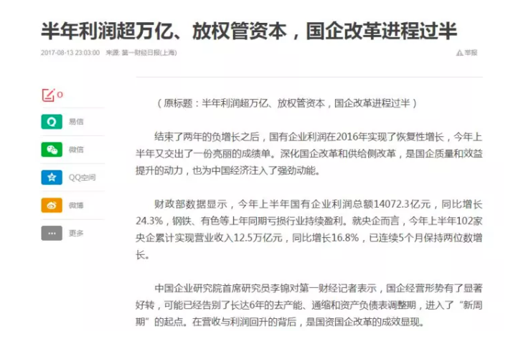
我們都還記得去年的大裁員，號稱要裁180萬，不知道最後實際裁了多少。但是從效果看，還是不錯的。
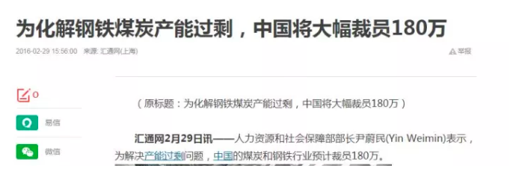
以武鋼為例，搞掉幾萬工人之後，利潤就上來了。估計其他國企也差不多是這個路數。
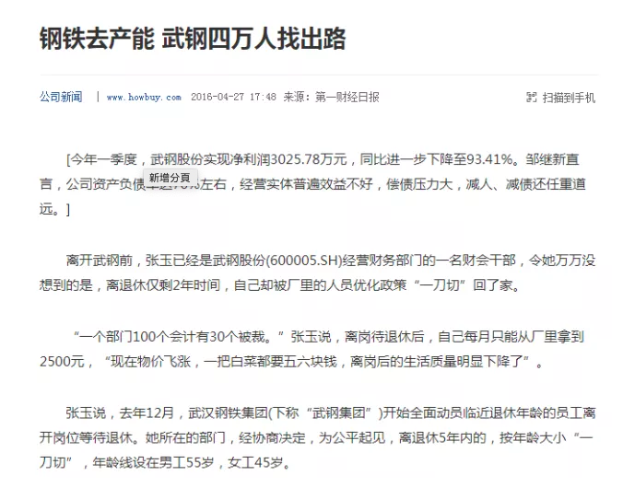
如果國有經濟的存在只是為了確保資本主義經濟的運轉，在對待勞動者方面跟私人資本主義企業沒有本質差別，那麽，這種國有經濟即使有一定的進步性，也並不具備任何現實意義上的社會主義性質。馬克思恩格斯反覆談到過，無產階級應該支持大資產階級去反對小資產階級的反動妄想。同樣地，今天的無產階級政治力量也應該反對將鐵路電信等基礎設施和服務私有化的反動妄想。但是，在我們反對新自由主義的全部反動性的同時，不應忘記，這一思潮和力主大政府的凱恩斯主義同樣都是資產階級的思想觀念，絕不應該過分拔高反對新自由主義的特殊反動性的鬥爭，將保衛國企上升到保衛社會主義的高度。

▪ 帝國主義的經濟殖民地
如果中國已經不是一個社會主義國家，而是一個資本主義國家，那麽這個資本主義國家在世界體系中處於什麽位置呢？
有很多同志肯定會說，中國已經是一個帝國主義國家了。我們後面會談到這種觀點。不過，中帝論的出現其實是比較晚的，是在2008年以後。在那之前，左派中最流行的觀點是：中國已經成為帝國主義的經濟殖民地。
這一觀點的最重要鼓吹者是著名左派旗手張宏良。2006年的時候，張宏良曾經在一篇紀念主席誕辰的文章裏大肆渲染這種中華民族馬上要亡於帝國主義之手的恐怖氛圍：
“就外貿來看，中國向西方發達國家驚人的財富‘輸血’，已經使中國在經濟上落入最悲慘的殖民地狀態。中國出口產品價格之低近乎白給，歷史上除了當初白種人到非洲獵獲黑人不付錢之外，還沒有任何一個殖民地被貿易掠奪到這個程度。
“就外資來看，中國一方面用巨額過剩資本支援美國經濟建設，另一方面又以犧牲國家資源甚至主權的方式，大規模引進外資，外資經濟已成為西方發達國家全面控制中國的經濟基礎。在全球化的條件下，外資進入中國本身是一種正常經濟現象，但是我們引進外資的方式，卻正在形成中華民族的歷史性災難。
“目前中國人民以創建和諧社會為標志的重返伊甸園的鬥爭，就其歷史性質來講，是中國一場新的救亡運動。19世紀末20世紀初的中國在政治上遭到了西方列強的瓜分，20世紀末21世紀初的中國在經濟上再次遭到了西方列強的瓜分。所不同的只是19世紀末20世紀處，西方列強是用各種條約瓜分了我們，現在西方列強則是用各種規則在瓜分我們。中國被瓜分的主要標志，就是正在成為西方發達國家隨意擠壓的‘乳牛’，身上被國際壟斷資本插滿了財富吸管，用斷子絕孫的資源毀滅式開發，所透支形成的巨大財富，如同長江大河般的流向西方發達國家，提高了西方發達國家的生活水平，帶動了整個世界經濟的增長，卻唯獨犧牲了中國人民的福利，不僅是犧牲了這一代人的福利，更可怕的是掏空了子孫後代的資源基礎。”（張宏良《中國經濟再次到了最危險的時候》）
這種說法現在聽起來也許有點荒唐，但在當時，是有一定現實基礎的。曾經有一篇文章特別火，標題就叫“中國28個主要產業中21個被外資控制”，裏面談到了外資控制中國經濟的狀況：
“據商務部《2004跨國公司在中國報告》顯示，在輕工、化工、醫藥、機械、電子等重要行業中，跨國公司子公司所生產的產品已佔據國內1/3以上的市場份額。據《中國產業地圖》（中國並購研究中心）一書指出，中國每個已開放產業的前5名都由外資公司控制，在中國28個主要產業中，外資在21個產業中擁有多數資產控制權。”
文章還詳細說明了各個行業的情況：
“啤酒行業：60多家大中型企業只剩下青島和燕京兩個民族品牌，其余全部合資；
玻璃行業：最大的5家已全部合資；
電梯行業：最大的5家均為外商控股，佔全國產量的80%以上；
家電行業：18家國家定點企業中11家合資；
化妝品：被150家外資企業控制；
醫藥行業：20%為外商控制；
汽車工業：外國品牌佔銷售額90%！
….”
這篇文章現在還有很多網站在轉載，讓許多人產生一種馬上就要亡國的感覺。但實際情況卻並不是這樣。
以汽車工業為例，文章裏說自主品牌的佔有率不到10%，這種情況在2001年剛入世的時候也許是如此，但是到現在，情況已經變化很大了，國產品牌的佔有率已經接近半壁江山了。
“2016 年國內自主品牌乘用車銷量總計約 1050.39 萬輛，增速 20.75%，遠高於 2016 年乘用車市場的整體增速 14.93%和同期日系、德系、美系、韓系、法系等品牌銷量增速（分別為 12.70%、12.81%、13.89%、6.74%和-11.82%）。同時，自主品牌乘用車市場佔有率持續回升，由 2014 年的低點 38.31%快速上升至 2016 年的43.24%。
“已披露 2016 年銷量數據的上市車企中，自主品牌普遍獲得了高增長，其中廣汽乘用車、江鈴馭勝、上汽乘用車、東風乘用車、吉利汽車 2016 年全年銷量增速均超過 50%，分別達 90.66%、90.05%、89.23%、57.40%、50.21%；僅長安汽車、力帆股份、一汽夏利的自主品牌乘用車銷量下滑。”（《2017年中國自主品牌乘用車銷量及市場占有率分析》）
電梯行業也是如此，以前是外資的天下，如今國產品牌的佔有率也占到40%，而且仍在增長中。
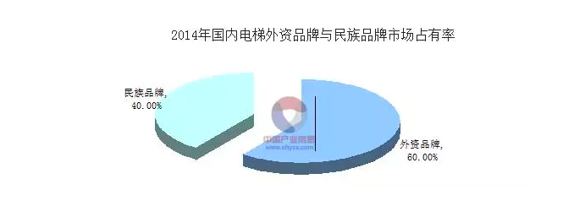
（來源：《2015年中國電梯行業市場結構分析》）
文章裏面提到的手機行業的變化更是天翻地覆。國內手機市場中，國產手機已經佔據絕對的主導，尤其是低端機，完全是國產手機的天下。
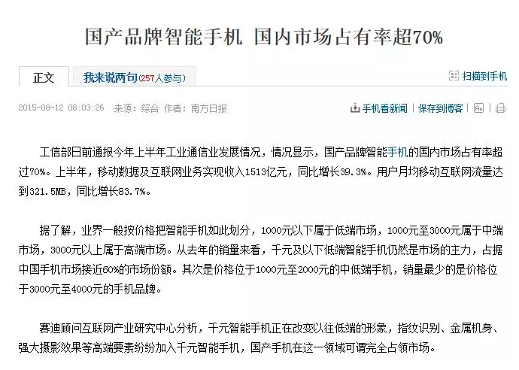
其他的方面如PC機和通信設備等，也是如此。雖然有部分行業如化妝品仍然是外資為主，但全世界幾乎沒有哪個國家國內市場的所有行業都是本土品牌主導，中國雖然是大國，但也沒有理由非得成為例外。
經濟上發生了如此大的變化，這必然會反映到人們對社會的認識上來。張宏良為代表的烏有之鄉左派們持有的中國經濟殖民地論，已經與現實相悖，認同的人越來越少。但這種渲染外族威脅的說法，並沒有消失，只不過從經濟領域轉移到生物學領域，從反對帝國主義的經濟殖民換成了反對帝國主義用轉基因滅中國人的種。不過本文聚焦經濟領域，就不展開多談了。
▪ 帝國主義國家
下面我們來說說中帝論。
盧荻和潘毅、盧映西等老師去年爭論的問題是，中國是不是“資本的中心”。而最近盧荻老師與其他左派同志（反駁文章發表於紅色參考、現代資本主義研究和激流網等公眾號）之間的論戰，則聚焦於中國的資本主義發展是否已經邁入帝國主義階段的問題。
中帝論由來已久，而且如盧荻所說，這一觀點首先產生自青年左翼，也主要在青年左翼中流行。筆者於2006年左右接觸左派，那時候左派關於社會主義的認識還停留在社會主義論、殖民地論和資本主義論等等，而且多數認為中國發展資本主義沒有什麽前途，沒人站出來說中國會成長為帝國主義國家。大約是在2008年之後，由於西方深陷經濟危機，而中國仍然維持高速發展態勢，對外投資爆發式增長。此時國內國外就有人開始討論中國取代美國，不少作者跟風出書。比如馬丁·雅克就在2009年出版了《當中國統治世界》，探討西方的衰落和中國的崛起。而像摩羅這樣知名自由派人物，居然來了個180度大轉彎，跳槽到民族主義和國家主義一邊當起五毛來了。他出版《中國站起來》一書，受到自由派集體批判，多人與他絕交。
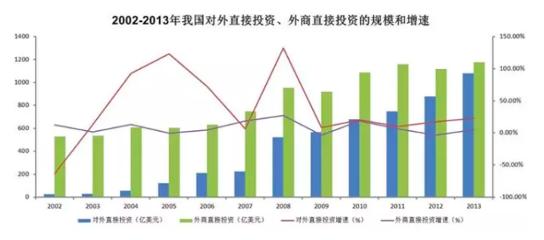
左派裏也有不少人注意到了這種變化，比如新左派旗手汪暉在2010年的《文化縱橫》雜志上發表的一篇文章裏，談到了中國崛起的世界性意義：
“伴隨經濟增長的重心部分向太平洋地區或者東亞的主要經濟體轉移，世界性的權力關係正在發生結構性變化。即便在經濟危機的條件下，中國的經濟發展速度相對放緩，但在世界範圍內，仍然是最快的。這一增長速度對於世界經濟而言，是一個積極的因素，盡管單純的經濟增長對於中國的結構調整也帶來了許多問題。中國經濟的快速增長不是孤立的現象，相較於其他地區，整個東亞地區都是快速增長的區域，而且這個區域的經濟融合也是迅速的。中國的興起並不等於中國會取代美國的地位，但是中國和這一區域在整個世界經濟中的地位的上升將改變傳統的三個世界的格局，為世界的多極化的形成作出貢獻。這次金融危機是標志性的事件，它不是一般性調整，而是大的結構性變遷的一個環節。”（汪暉《中國崛起的經驗及其面臨的挑戰》）
左派整體上對中國崛起是持正面看法的，但也有一部分左派，主要是對烏有之鄉持批判態度的年輕人，提出了中帝論。所謂中帝論，就是經過三十年左右的改革開放，中國不僅徹底變成了一個資本主義國家，而且還成長為帝國主義國家。不過中國尚不具備全面挑戰美國的實力，是一個二流帝國主義國家。
最早提出此觀點的是曾經很活躍的“馬列毛論壇”。這個論壇的管理員和主要寫手對民族主義持激烈批判態度，提出“中國二流帝國主義論”，徹底挖掉了左翼民族主義的正義根基。赤眉發表的《中修帝國主義的特點與中國工人階級的歷史命運》一文，集中闡述了“中帝論”的主要內容。
“中修是帝國主義國家，即壟斷資本主導的，獨立的並且參與全球市場和勢力範圍爭奪的資本主義國家。
“但中修又是一個二流的帝國主義。它的二流性表現在：綜合實力仍遜於歐美日老牌帝國主義國家；不具備美國為首的老牌帝國主義國家的世界霸權地位，勢力範圍還較小並且是不穩固的；作為世界工廠相當程度上仍處於老牌帝國主義經濟的下游，中國工人階級創造的剩餘價值仍有相當部分中修要與老牌帝國主義分享；在帝國主義從全世界掠奪的超額利潤中中修只佔了較小的份額，與老牌帝國主義還有較大差距。
“但是由於老牌帝國主義國家寄生性越來越大，越來越腐朽，使得老牌帝國主義處於深刻的危機中，實力日益衰落。而中修作為世界工廠，成為全球資本主義體系的關鍵環節，相對於老牌帝國主義，仍相對具有活力，實力相對處於上升期。我們說中修帝國主義處於上升期，不是說中修真的朝氣蓬勃、蒸蒸日上，而只是指由於老牌帝國主義的極端腐朽和逐步衰落，使得後起的中修帝國主義相比之下實力相對上升。這種實力對比的變化，必然要引起帝國主義之間的激烈爭奪。
“而中修的內部矛盾也逼得中修資產階級要‘上升’——即與老牌帝國主義爭霸。正是由於作為二流帝國主義國家，中修有著龐大的、遭到深重壓迫和剝削的工人階級，有著深刻尖銳的社會矛盾，使得中修資產階級為了維持統治、緩和社會矛盾，只能努力與老牌帝國主義爭奪霸權地位、爭奪超額利潤，不這樣做他就始終擺脫不了嚴重的革命危機。
“但中修“上升”的過程不可能是一帆風順的。首先必然要遭到老牌帝國主義的強大反擊，老牌帝國主義絕不會放棄自己的霸主地位，而是會為了捍衛霸主地位進行殊死搏鬥。其次，在爭霸的過程中也必然導致內部各種矛盾的激化。
“因此，我們說中修帝國主義處於上升期，並不意味著中修真能‘上升’到一流帝國主義，取得世界霸權地位。恰恰相反，中修必然在‘上升’過程中激化內外矛盾，陷入深重危機，從而為工人階級創造偉大的革命機會。中修帝國主義的主要特徵決定了中國工人階級蘊藏著極其巨大的革命力量，有著極其偉大的革命前景。”
文章的主要觀點可以歸結為：中國已經是帝國主義，但實力比美國弱。從趨勢上看，美帝國主義走向衰落，中帝在崛起，二者之間沖突乃至戰爭都是難免的。帝國主義必然在爭霸過程中深陷矛盾，而這正好為無產階級革命準備了條件。
同時，該文還強調了中帝與美帝的最大區別在於，官僚資產階級是佔統治地位的階級：
“正是因為中修帝國主義是從社會主義覆辟而來的，所以由社會主義時期的黨內資產階級轉變而來的官僚資產階級（通過篡奪無產階級政權）就成為了中修帝國主義的統治階級。這個階級攫取了龐大的原國營經濟作為自己的經濟基礎，把國營經濟轉化為官僚壟斷資本，隨後又通過所謂國有企業改革，轉變成了國有壟斷資本。正是這個階級扶植起了私人資產階級，引進了跨國資本。復辟30餘年來，它始終牢牢把持著中修政治和經濟的統治地位，其他資產階級只能在它的恩賜下分享一些權利。官僚資產階級的獨霸地位和國有壟斷資本的特別強大，這是中修帝國主義不同於其他帝國主義的一個主要特徵。這個特徵，一方面造成了中修統治階級相對而言的‘強大有力’，在應付各種危機中體現出較強的能力。但另一方面，也造成了社會各階級與官僚資產階級之間的深刻矛盾，就連資產階級中也有許多人對官僚資產階級有著深刻的不滿。官僚資產階級的獨霸地位促進了社會矛盾的尖銳化。官僚資產階級表面上非常強大、不可一世，實際上卻坐在火山口上。而工人階級就是那潛行的地火。”（赤眉《中修帝國主義的特點與中國工人階級的歷史命運》）
不過，文章並沒有提供詳實的經濟數據證明中國已經進入帝國主義階段，這也為盧荻等人的批判提供了便利。
盧荻的反對理由是，中國對外輸出不是金融掠奪，也沒剝削多少當地勞動力，因此不是帝國主義擴張：
“中國對發展中世界的直接投資的絕大部分，諸如商業服務、批發零售、金融、建築等等，都是為貿易服務的，反而僱傭當地勞動者從事生產的投資是直至近年才漸為增加，意味著資本剝削勞動的活動遠未構成系統現象。又，在這同一期間，中國對發展中世界的貿易是持續的巨額逆差，這也是抵觸以爭奪市場份額問題為核心的帝國主義理論。
“在新自由主義全球化時代，帝國主義表現為金融掠奪與勞動力吸納。在此背景下，中國主要是屬於被剝削者，而非剝削者。再者，中國政治-經濟的本質迄今還是以生產導向為主，這就構成了對新自由主義的頑強抵抗，也抵消了新自由主義所導致的全球範圍的生產性投資不足、危機趨向。也正是這個本質，通過促進中國自身和廣大發展中國家的生產性投資，成為抵抗全球範圍的投機導向的重要力量。”（盧荻《中國面對“新帝國主義”》）
針對盧荻的辯護，《現代資本主義研究》公眾號上舉出了一系列實際情況予以反駁：
“從資本積累的角度來看，過剩的中國資本如果不能承受比歐美投資者更低的利潤率，不願意進行一些額外的經濟援助，就可能難以確保自己能獲得項目，從而連那一點利潤率都拿不到。事實已經告訴我們，中國的海外投資同樣遵循著資本積累的邏輯，這在適當的條件下會充分暴露出來。
“比如有報道稱：‘首鋼收購秘魯鐵礦之初，曾簽訂協議稱將在未來三年再加投1.5億美元，以促進鐵礦及其社區的建設，但實際只投資了3500萬美元，因此遭到1400萬美元的罰款。曾有當地人投訴稱，‘首鋼秘鐵對於開礦之外的社區建設並不上心’。……一份報告曾指出，自2001年開始，首鋼秘鐵與其雇員及周圍社區居民的關系持續惡化：工人抱怨工資低、健康有風險、勞工事故頻繁……馬爾科納當地居民稱，首鋼秘鐵剝削勞動力，汙染周邊海岸，對社區發展不盡責。’
“在中國資本的擴張中，金融發揮了何種作用呢？某種程度上也產生了霸權的作用。《環球時報》報道：‘中國工商銀行將為俄開采靠近中國邊界地區的鐵礦提供巨額貸款……成了一些俄專家擔心的問題。他們聲稱，吸引中國投資的代價可能會使遠東地區變成中國的資源供應地。俄沒有錢向這個地區投資，因此，只能向中國貸款。這就意味著在價格上將不得不向中國做出讓步。’據《衛報》報道，厄瓜多爾政府財政緊張，向中國申請貸款，中方則要求獲取開礦的資格。由於開礦要破壞許多原始森林，當地環保組織和土著舉行了抗議。結果，政府把環保組織取締，三名土著領袖離奇死亡。“（鄭姿妍《評盧荻：資本是“好”是壞，國家主義者說了算？》）
不過，我們覺得，即使盧荻所說的中帝的對外輸出是生產性投資為主的確符合事實，中帝也的確比美帝國主義要好那麽一點點，但並不能因此得出中國不是帝國主義的結論。就以鐵路為例，似乎中國在非洲修建鐵路是幫非洲人民搞建設，跟帝國主義行徑毫無關系。但事實並非如此。比如，中國出人出錢給埃塞俄比亞修鐵路，表面上是為了發展埃國的運輸事業，其實是為了方便中國資本家過去投資。財新網前不久還做了一個關於埃塞俄比亞的報道，其中濃墨重彩地談到了中國資本在當地複製血汗工廠：
“位於亞的斯亞貝巴的華堅國際輕工業城，是中國企業在埃塞俄比亞投資輕工業制造的標志性項目。財新記者在這裏見到了不少投身制造業的埃塞俄比亞年輕人。這一還在建設期的工業園，官方宣稱的總投資額達到10億美元，佔地總面積137.8公頃，建築面積150萬平方米，計劃於2020年建設完成。在正在建設期的工業園內，建成的白色廠房有不少空間仍然空置，等待企業租用進駐。而在已經開工的廠房內，華堅集團自身雇傭的大批當地工人正在從事製鞋加工。他們代工的主要是GUESS這類歐美國際品牌。基礎流水線上的加工工作，由非洲當地工人完成，中國員工則主要負責上層管理。
“和中國早年發展加工出口區、產業園以引入外資或中外合資的經驗類似，埃塞俄比亞政府也對這個中資投資的工業園提供了一系列稅收優惠政策：包括免除所有資本貨物和建築材料的進口關稅；鞋類鞋材免稅進口；出口企業享受出口退稅，工業園企業享受企業所得稅減免10年等。
“華堅集團董事長張華榮告訴財新記者，中國企業走出去，最重要的挑戰是得開發當地的人力資源。他稱，華堅準備在2030年解決當地10萬人的就業，並稱這些發展趨勢都符合市場經濟規律。談及華堅當年率先赴埃塞投資的經營決策時，張華榮說，‘華堅不是為了政治而做企業，而是做好企業，服務政治。’”（卿瀅《參考中國模式的“非洲版中國”走了多遠》）
中國要向埃塞俄比亞進行產業轉移，中國資本要在埃塞俄比亞投資，自然需要一定的基礎設施，確保資本積累能夠正常進行。源源不斷地把埃國勞動者生產的產品運到港口，出口到其他國家，為資本家帶來利潤，這就是鐵路的最重要的功能。所以，列寧才這樣評價鐵路：
“鐵路是資本主義工業最主要的部門即煤炭工業和鋼鐵工業的結果，是世界貿易和資產階級民主文明發展的結果和最顯著的標志…建築鐵路似乎是一種普通的、自然的、民主的、文化的、傳播文明的事業。在那些由於粉飾資本主義奴隸制而得到報酬的資產階級教授看來，在小資產階級庸人看來，建築鐵路就是這麽一回事。實際上，資本主義的線索象千絲萬縷的密網，把這種事業同整個生產資料私有制連結在一起，把這種建築事業變成對10億人（殖民地加半殖民地），即占世界人口半數以上的附屬國人民，以及對“文明”國家資本的僱傭奴隸進行壓迫的工具。”（列寧 《帝國主義是資本主義的最高階段》）
近十年中國海外投資的情況已經表明，中國資本走出去的目的是為了得到利潤，而不是增進第三世界人民的福祉。中國顯然已經走上了帝國主義國家的老路，任何善良願望都改變不了這一事實。
▪ 半外圍資本主義強國
在承認中國是資本主義國家的同志裏面，有一些人既反對中國是美國的經濟殖民地的說法，也不同意中帝論。他們更傾向於認為中國是一個半外圍的大國。
就在洞朗對峙結束後，“紅色參考”公眾號發表了一篇文章，批評了中帝論。文章認為，中國主要還是發達國家的打工仔，並不能挑戰美國霸權：
“就中國在世界資本主義體系中的地位來說，中國是一個半外圍國家（其在經濟方面則仍有相當的外圍的特征）；就其在世界資本主義分工體系中的職能來說，中國資本主義的主要‘比較優勢’是在剝削廉價勞動力、廉價資源基礎上的出口製造業。這些基本特點決定了，中國資產階級與美國資產階級的基本利益高度一致，在資本主義積累的根本方面，中美資本主義不僅不衝突，而且中國資本主義對美帝國主義在經濟上、軍事上還高度依賴。遠航一號預言，不僅中美之間不會爆發戰爭，就是在中國與美帝的仆從國之間也不會爆發戰爭，甚至不會發生武裝衝突。”（遠航一號《“中帝論”可以休矣——評洞朗事件告一段落》）
半外圍國家和外圍國家有什麽區別呢？“紅色參考”的另一篇回應盧荻的文章提到，半外圍國家對外圍國家是存在剝削的。也就是說，中國這種半外圍國家一邊被美國等中心國家剝削，給人打工，另一方面又剝削外圍國家。
“與盧荻老師理解所不同的是，並不是因為缺失對於‘世界體系的中心與邊陲’的視野，而正是因為認識到‘資本主義世界體系中的核心國家與半外圍國家剝削廣大外圍國家’的現實，所以我們有必要討論‘社會民主主義’模式對今天中國是否是可能的現實的道路？而假如這一道路在現實中可行的話，一旦實現這一目標對中國國家性質、階級關系、以及對於整個世界資本主義體系和其內部秩序又將意味著什麽？（燧鳴：《“屈從vs抵抗”，還是“共謀vs競爭”?》）
這種認為中國比其他第三世界國家稍好，但仍然是帝國主義國家打工仔的說法，在左派中並不鮮見。甚至可以說非常流行，還自稱左派的韓德強曾經在2011年的一次講座中說將中國崛起說成是“長工崛起”：
“在我看來，‘中國崛起’的說法本身不見得成立，只能說中國經濟總量肥大了，我們總量增加了，這沒錯，但是結構摧毀了，結構高端被跨國公司佔領了。這究竟是中國的崛起還是跨國公司在中國的崛起，這一定要分清楚…我們中國本來他是可以作為一個自主的經濟和社會有機體，但現在呢？我們卻成了世界經濟的‘長工’。那我們是這個世界經濟的長工，而發達國家像美國、日本則是世界經濟的地主，我們這個長工是幹著活的長工，印度、俄羅斯、巴西，他是失業的長工。他們的地位就更慘。在這個意義上說，中國這個長工還有活幹，還吃得飽飯，所以這個叫‘長工崛起’。”（韓德強《“中國模式”的人間正道》）
但是，中國崛起真的只是“長工崛起”嗎？中國人也許習慣把自己看成是帝國主義國家的低端打工仔，但事實並非如此，情況已經發生了很大的變化。
杜建國寫過幾篇文章，專門談到中國高端製造業的崛起。
“除了大型客機等個別領域，像賈根良先生所說的那樣、西方跨國企業佔據甚至壟斷中國市場的現象，在整個高端製造業領域並不多見。當前，中國企業不僅佔據著中國高端裝備製造業的大部分市場，而且在世界市場上的份額也是日趨擴大。澳大利亞向中國出口礦石，進口中國的礦山採掘和運輸機械；美國向中國出口的商品中增加了一次性筷子這類產品，進口的則是越來越多的機電產品；挪威的石油公司使用中國的深海采油設備；以色列引進中國高鐵技術；舊金山的新港灣鋼結構大橋，正由中國企業承建，以上這些實事，更能反映出中西方工業實力此消彼長的大趨勢。這一大趨勢背後的原因或動力，我們可以暫且不論，但是這一事實，我們必須得正視。”（杜建國《別低估中國高端制造業的實力》）
筆者專門查了下一些重要製造業行業的情況，基本都是大同小異：中低端產品國產品牌已經佔主導，高端產品在突破，部分關鍵零部件仍需進口。
以機床為例，我國數控機床中已經是國產機床佔主導，而且外國機床的比重在降低。
“2016年1-12月我國數控機床進口量為11330台，同比下降16.7%；進口總金額為26.12億美元，同比下降13.1%。同時，2016年中國機床產業產出總額約為229億美元，同比增長3.6%。其中，數控金屬成形機床產量為31.8萬台，同比增長4.3%。數控機床進口數量的下降和本土產量的上升標志著我國數控機床技術水平的穩步提升，進口替代的趨勢日益明顯。”（《2017年機床行業市場需求及市場份額分析》）
中國高端機床甚至已經開始銷往德國這樣具有發達製造業的國家：
“昨天上午11點，大連科德數控有限公司在新建的15000平方米面積，全國最大的地藏式工廠內，舉行了VGW400-U高速高精度五軸立式加工中心出口德國啟運儀式。簡單的儀式後，一部高精度五軸立式機床開始啟運。據悉，這部機床的購買方是德國克努特機械與工具公司。這是中國首次向德國出口此類設備。工信部裝備司副司長王衛明表示：‘這一高檔數控機床銷往西方發達國家，是中國機床製造行業的重要里程碑。’
“在啟運儀式上，北京航天科工集團31所副所長楊繼平，手持一個航天設備的核心部件告訴記者：‘這個部件過去要用進口數控機床加工，現在有了科德的自主創新設備，我們不僅打破了西方國家的技術壟斷，而且加工效率比進口同類機床提高了一倍以上。’”(《中國五軸聯動機床首次出口 德國機床將由“中國母機” 製造》 觀察者網)
其他高端製造業行業也是如此。譬如芯片行業，中國一直被視為手機組裝車間，但芯片均需進口。但這幾年隨著華為海思等企業所取得的巨大進步，國產智能手機芯片市場佔有率已突破20%。
西方國家在許多關鍵技術上長期處於壟斷地位，這沒錯，但這種壟斷地位正在迅速被中國挑戰。越來越多技術已經被中國突破，而某項技術一旦被中國公司突破，西方競爭者的市場份額一般都會急劇縮減。這當然主要歸功於中國物美價廉的工程師勞動力隊伍。
正如團中央微信公眾號轉發的這篇知乎文章所談到的，有許多中國公司具備了與西方國家競爭的實力，其中不少實際上已經稱霸世界，但在中國卻鮮為人知。山東的化工企業萬華化學集團公司就是這樣一家公司。
“MDI（二苯基甲烷二異氰酸酯）是繼聚乙烯、聚氯乙烯、聚丙烯、聚苯乙烯和ABS後世界第六大塑料(現已經超越ABS成為第五大塑料）。
由於投資金額大，技術難度高，具有相當高的門檻，MDI行業呈現壟斷格局，萬華化學、德國科思創（原拜耳科技）、德國巴斯夫、美國亨斯邁、美國陶氏，三個國家五家企業合計佔據全球85%以上產能份額，當然也可以加上第六名的日本NPU，六家企業合計佔全球90%。
2016年，全球MDI產能為858萬噸，中國MDI產能達309萬噸/年，佔全球總產能的36%。其中萬華化學MDI總產能達到180萬噸/年，世界第二德國巴斯夫56萬噸/年，世界第三德國科思創50萬噸/年。
萬華化學不僅掌握世界市場定價權，而且領先優勢在不斷擴大，2016年，萬華實現銷售收入301億元，同比增長54%，凈利潤37億元，同比增長129%，凈利潤率高達12.3%。
2017年4月，中國化工圈裏最熱的新聞之一，“萬華化學將斥資9.54億美元在美國新建40萬噸/年MDI裝置項目”，該項目預計將在2020年建成。”（寧南山《除了華為，還有哪些中國公司在爭霸全球？》）
而中國正不斷突破發達國家技術壟斷，有時候這種突破還來得很快。這反映了中國強大的製造業水平和技術潛力。
“從10月初到12月初，短短兩個月時間，航天科技四院西安航天動力機械廠下屬的銅箔裝備分廠獲得了2億元的產品訂單。這個僅僅60人的小廠，贏得市場的秘訣在於將高端的航天焊接和旋壓技術轉化到民用產業，其研制的用於銅箔生產的關鍵設備——2.7米陰極輥打破了日本產品對國內市場形成的壟斷。”（《陜西航天技術轉民用打破日本壟斷 60人小廠兩個月獲2億元市場訂單》 ）
雖然現在有許多高端技術仍然掌握在西方國家的企業手裏，但如果當前的發展趨勢持續下去，在最近一二十年內，中國完全有可能會絕大多數高科技領域趕超西方國家。而僅僅就中國當前的高端製造業水平而言，也已經取得了不俗的實力，雖然在半導體等技術領域與日本等製造業強國還有一定差距，但跟墨西哥等僅僅承擔跨國公司組裝車間職能的國家畢竟有本質上的不同。
中國沿海有許多勞動力密集型企業，這些企業往往加入了跨國公司的國際分工，在價值鏈中的位置很低。這些公司的確就是韓德強所謂的“長工”。但我們必須認識到，中國是一個幅員遼闊人口眾多的國家，有幾千萬在技術水平較低的製造業企業上班，同時又有幾百萬人在技術水平比較高的製造業企業工作。幾百萬人在這幾千萬人中當然只是個零頭，但我們不能小看這個零頭，因為日本整個製造業所僱傭勞動力總數也就這個規模，比美國的製造業就業人數也少不了多少。也就是說，中國高端製造業的規模跟西方製造業大國是同一個數量級的。中國在給發達國家打工當馬仔是事實，但是中國資本主義正在快速崛起，中國正在挑戰老牌帝國主義國家的霸權，也是事實。
反對中帝論的同志的問題在於，他們只看到中國依附於美國的一面，看不到中國挑戰美國的另一面，而且過於強調軍事霸權。面對中帝論，他們輕巧地反駁說，“你見過這麽慫的帝國主義嗎”。但是，任何稍稍懂得國際政治的人都知道，現在只有一個真正的全球超級大國，那就是美國。冷戰結束後的歷史，就是美國不斷清洗原來冷戰對象的歷史。我們在南斯拉夫，伊拉克、利比亞、格魯吉亞和烏克蘭，以及現在打得火熱的敘利亞所看到的戰爭，都是美國政府或者說美國政府背後的跨國資本在對相對獨立於自己的勢力進行圍剿。目前能維持自身獨立性，不加入美國團夥的資本主義國家，也就中俄伊朗等少數幾個了。在這種情況下，應該怎麽評判一個國家是不是帝國主義國家呢？非得敢跟美國或者美國的盟友幹一仗才是帝國主義？還是說，能維持自身政治軍事上的獨立，並且向全球擴張，就已經算是帝國主義國家了？如果非得幹一仗才是帝國主義，那麽中國可能不算，但比中國弱的俄國卻可以算。如果能保持獨立性才算，那可能只有中俄了。反對中帝論的同志可能會說，中俄都是被圍堵，哪有成天被人圍堵的帝國主義國家？但目前美國不敢發出官方軍事威脅的應該只有中俄這樣的軍事大國和核大國，對其他有獨立性的國家，不是摧毀，就是揚言摧毀。
列寧提出帝國主義論有一個現實的政治目的，那就是說明帝國主義戰爭爆發的必然性，揭示帝國主義戰爭的經濟根源。而我們現在的世界中，必須承認，帝國主義國家之間的戰爭形勢並沒有那麽緊張。時代變了，帝國主義的具體形態，帝國主義國家之間矛盾的表現也會有所不同。我們應該用列寧的帝國主義論來分析現實，而不是簡單對比列寧時代的帝國主義國家。不能非要看到中國能隨意挑戰美國才承認中國是帝國主義，非要等到中國真正發起或者被迫參與一場帝國主義戰爭的時候，才驚呼中國早已是帝國。

